

**부대 휴가관리 시스템**

**[Soldier Outing Management System]**

**SOMS**

캡스톤 프로젝트 프로젝트 제안서

캡스톤 디자인 2분반

박상오 교수님

강민수 | 20145128

민성재 | 20145223

조장연 | 20140786

# 1. 프로젝트 아이디어 제안

이 때 까지는 장병들이 군대에서 휴대폰 사용을 할 수 없었기 때문에 군대 내에서 쓸 수 있는 어플리케이션이 없었다. 이번 년도부터 일부 부대를 대상으로 장병들도 휴대폰을 정해진 시간에 사용할 수 있는 제도를 시범 운영 중이며 오는 4월부터 전 부대에 시행될 예정이다.

이에 착안하여 병사들과 간부들 모두에게 편리한 어플리케이션을 개발하고자 하였고 특히 간부의 입장에서 휴가를 관리하는 것에 초점을 맞추었다. 간부들이 외출, 외박, 휴가 등 출타중인 병사들 과의 연락체계를 구성하고 통합적으로 장병들의 휴가를 관리할 수 있게끔 하여 병사와 간부 모두 휴가현황을 쉽게 파악하는 어플리케이션을 개발하고자 한다.

# 2. 개발 배경

**- 통합적인 휴가관리**

지금까지의 군대 시스템은 행정반에 게시되어 있는 보드판에 휴가 기간과 휴대폰 번호, 휴가의 종류 등을 수기로 적고 지우며 관리해왔다. 이 시스템의 단점은 보드판에 수기로 작성하기 때문에 훼손되거나 글자를 알아보지 못하는 경우가 많았고 조작이 쉽게 가능했다. 또한 간부나 병사들이 휴가 현황을 파악하기 위해서는 항상 행정반에 가서 보드판을 보고 확인해야하는 불편함이 있었다.

이러한 불편함을 개선하고자 출타 현황을 보여주는 캘린더를 구현하고 캘린더를 관리할 수 있는 권한자를 부여함으로써 간부들이 어디에서나 병사의 출타현황을 확인하고 관리하게 하며 부대 내의 전 인원이 정확하고 쉽게 휴가현황을 파악할 수 있게 한다.

또한 지휘관에게만 캘린더를 관리할 수 있는 권한을 부여하여 휴가에 대한 조작이나 훼손의 염려를 덜 수 있도록 구현하고자 한다.

**- 군대 내 장병 휴가관리 데이터베이스 미흡**

현재 부대 내에서는 병사들의 휴가내용을 어떤 프로그램을 사용하여 체계적으로 정보를 저장해 놓는 것이 아닌 단순히 엑셀을 사용하여 각 내용을 저장해 놓거나 해당 간부가 수기로 작성해 놓는 경우가 대부분이다. 이러한 미흡한 시스템으로 인해 사용한 휴가를 다시 사용하거나, 보유하고 있던 휴가를 사용하지 못하는 등 여러가지 문제점이 나타나고 있다.

우리는 이러한 문제점을 착안하여 병사들의 휴가상황을 효율적으로 관리할 수 있는 데이터베이스를 구축하려 한다. 누가 어떤 휴가를 보유하고 있는지, 이때까지 나간 휴가의 종류와 일수를 쉽게 확인하고 관리할 수 있으므로 지금까지 나타났던 여러 문제점들을 해결할 수 있을 것으로 예상한다.

# 3. 개발 내용

**- Login 기능**

지휘관이 어플리케이션 내에 그룹을 개설하고 병사와 간부들은 군번정보를 통해 어플리케이션에 가입한다. 가입시 부대의 고유코드를 입력하여 어플리케이션에서 자신이 속할 부대 그룹에 신청을 하고 지휘관이 이를 승인함으로써 그룹에 가입이 된다.

이 정보들은 데이터베이스에 저장하고 지휘관은 인원을 추가하거나 삭제할 수 있는 권한을 부여하여 전역자가 생기거나 신병이 들어올 때 사용할 수 있도록 한다.

**- 캘린더를 이용한 출타자 현황 파악**

간부와 장병들 모두가 공유하고 볼 수 있는 캘린더를 구현할 예정이다. 각 그룹마다 부대에 따른 캘린더가 있으며 그룹 내의 모든 인원들은 캘린더를 확인할 수 있다.

그러나 모두가 캘린더를 수정할 수 있으면 관리에 혼선이 생길 수 있으므로 지휘관만이 캘린더를 편집할 수 있는 권한을 받는다.

만약 출타 승인을 받은 장병이 있는 경우 지휘관은 승인된 휴가를 캘린더에 등록한다.

등록 방식은 기존의 수기 작성방식과 동일하게 누가 어떤 휴가를 사용하고 몇 일부터 몇 일까지 나가는지 기간을 등록한다. 또한 캘린더의 날짜를 클릭하면 해당 날짜에 출타하고 있는 인원과 휴가의 종류를 볼 수 있도록 구현할 예정이다.

이 기능을 이용하면 간부들이 언제 어디서나 출타자 현황을 쉽게 파악할 수 있으며 당직근무자와 불침번 근무자들은 매번 출타자 현황을 필수적으로 확인해야 하기 때문에 유용하게 사용이 가능할 것이다.

부대 내 상황으로 인해 모든 병사들이 출타를 하지 못하는 날(ex. 훈련 or 부대 내 출타허용 인원 초과)은 따로 표시할 수 있도록 하여 병사들이 휴가계획을 세울 때 도움이 될 수 있도록 한다.

병사들은 자신의 휴가계획을 캘린더에 표시할 수 있다. 이때 표시한 내용들은 부대원 전체에게 공개되지 않고 자신에게만 보이도록 한다. 이 기능으로 병사들은 종이 달력에 직접 계획을 세우는 방법 대신 부대 사정에 따라 쉽게 휴가계획을 세우고 수정할 수 있을 것으로 기대된다.

**- 출타 인원 관리기능**

당일 출타 및 복귀를 하는 인원들은 출타 승인을 요청하고 해당 간부는 출타 인원을 확인하며 승인한다. 승인을 하게 되면 병사의 출타상태가 변경된다. 출타 중인 병사는 지휘관이 미리 설정해 놓은 보고체계에 따라 보고요청 알람을 받게 된다.

**- GPS를 이용한 보고체계기능**

출타를 나온 병사들은 일정 시간마다 여러 명의 간부들에게 보고를 해야 되지만 정해진 시간에 맞추어 보고를 하는 것이 쉽지 않다. 따라서 정해진 시간마다 병사들에게 보고를 해야 한다는 알림이 가도록 한다. 이때 병사에게 알림이 울리는 시간은 지휘관이 부대 상황에 맞게 직접 알람을 설정할 수 있다.

기존의 보고는 전화상으로 현재 위치와 출타간 이상유무를 알리는 것으로 병사가 거짓으로 위치보고를 할 수 있는데 이는 간부가 직접 순찰을 돌아서 병사의 위치를 파악하지 않는 이상 현실적으로 확인 할 수 없었다.

병사가 메시지 기능으로 간부에게 보고를 하게 되면 GPS를 통해 현재 자신의 위치를 자동으로 전송하여 외출, 외박간 위수지역 이탈유무를 지휘관이 간편하고 정확하게 확인할 수 있도록 한다.

**- 병사 개개인의 휴가 보유 현황**

기존의 부대에서 병사들의 휴가를 관리할 때는 인사병이 병사들이 휴가를 받을 때마다 포상휴가증을 따로 모아 놓거나 파일철로 문서화해서 보관한다.

이러한 방식은 특정 병사의 휴가 보유 현황이 궁금할 때 항상 포상휴가증을 모아 놓은 폴더를 뒤지거나 문서를 찾아야 하기 때문에 굉장히 번거롭고 누락되는 일도 있었다.

따라서 병사들의 목록을 띄워주고 휴가 보유 현황이 궁금한 병사를 클릭하면 어떤 휴가를 몇 일 보유하고 있는지를 보여주어 휴가관리를 하는 지휘관이나 인사 담당계원이 쉽게 언제든지 확인 할 수 있는 기능을 구현하고자 한다. 이때 지휘관만이 휴가를 등록 및 제거할 수 있다. 또한 지휘관은 각 병사의 휴가 보유 현황을 바탕으로 캘린더 상에서 해당 휴가를 등록할 수 있다. 수정된 캘린더 내용은 전 부대원이 공유하게 된다.

**- 보안**

군용 소프트웨어를 개발함에 있어, 보안은 매우 중요한 요소이다. 2012년 12월부터 의무적으로 SW 개발단계부터 보안 약점을 제거하는 ‘SW 개발보안’ 이 의무화되었다. 행정안전부에서 제시하는 소프트웨어 개발 보안(시큐어코딩) 가이드에 따라 부대 출타관리 시스템(SOSM)을 개발할 계획이다. 또한 군대 내 보안에도 위배되지 않도록, DB 및 어플리케이션 내 공개될 수 있는 정보에 대해 확실한 규정을 알아보며 개발할 계획이다.

[참고자료]

[소프트웨어 개발보안(시큐어 코딩) 관련 가이드]

https://www.mois.go.kr/frt/bbs/type001/commonSelectBoardArticle.do%3Bjsessionid=sgL4RFp0iHzNnpNdGuVrygPt51l8PWBUzSfOKrtXHBEqzep09GWwc1GPBB2Dzk5s.mopwas52_servlet_engine1?bbsId=BBSMSTR_000000000045&nttId=34430

[국방부 비공개 대상정보 세부기준]

http://www.mnd.go.kr/mbshome/mbs/mnd/download/total.pdf

**- 군 규정**

실제로 소프트웨어를 바로 상용화하기 위해서는, 사용 환경에 맞게 개발이 이루어져야만 한다. 군대 내에서 활성화되는 소프트웨어인 만큼 기능 하나 하나를 짜더라도 군대 내 규정에 맞게 개발할 예정이다.

군인 복무 규율 : http://www.law.go.kr/LSW/lsInfoP.do?lsiSeq=128315#0000

4. 개발 환경

- Android Studio

- Amazon Web Service

- Github : https://github.com/danny7742/Soldier-Outing-Management-System

5. 업무 분담 및 프로젝트 스케쥴

5.1 업무 분담

강민수

* 관리자(간부) 기능 개발
* 보안 시스템 구축

민성재

* 데이터 베이스 관련 및 서버구축
* GPS기능 및 보안 시스템 구축

조장연

* 안드로이드 GUI
* 알람 기능 및 추가기능 구현

5.2 개발 일정

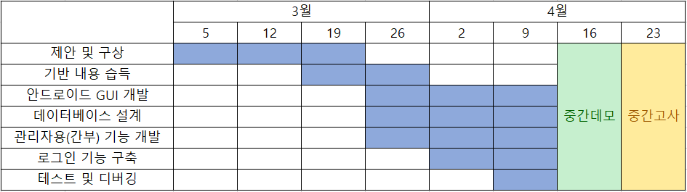

중간 데모 전까지의 일정입니다.

로그인 기능 및 최고 관리자의 기능 등이 포함되어 어플리케이션이 전체적으로 어떻게 동작하는지 보여드릴 예정입니다.

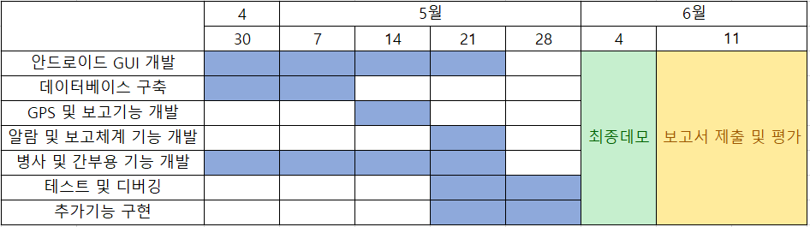

최종 데모 전까지의 일정입니다.

GUI 및 DB구축 완성, 중간 데모 까지는 구현하지 못한 모든 기능들을 구현하여 완성된 어플리케이션의 동작을 보여드리고, 보안과 같은 이슈에서 어떻게 대처하였는지에 대해 발표할 예정입니다.